教学进度和计划表编制录入流程及注意事项
请各任课教师登入教务管理系统---- 信息维护----教师教学日历维护----录入教学进度和计划表。具体流程如下：
第一步：登陆系统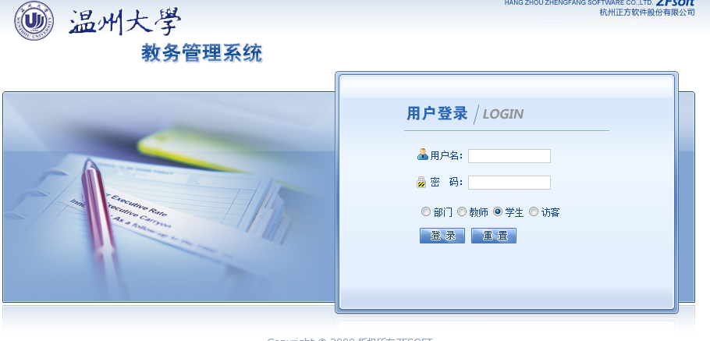

第二步：选中信息维护栏，点击“教师教学日历维护”
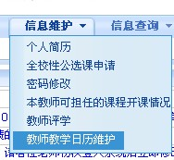

第三步：在教师教学日历维护窗口中，选择“学年、学期、课程”后，将相应课程的进度与计划表填写完整。

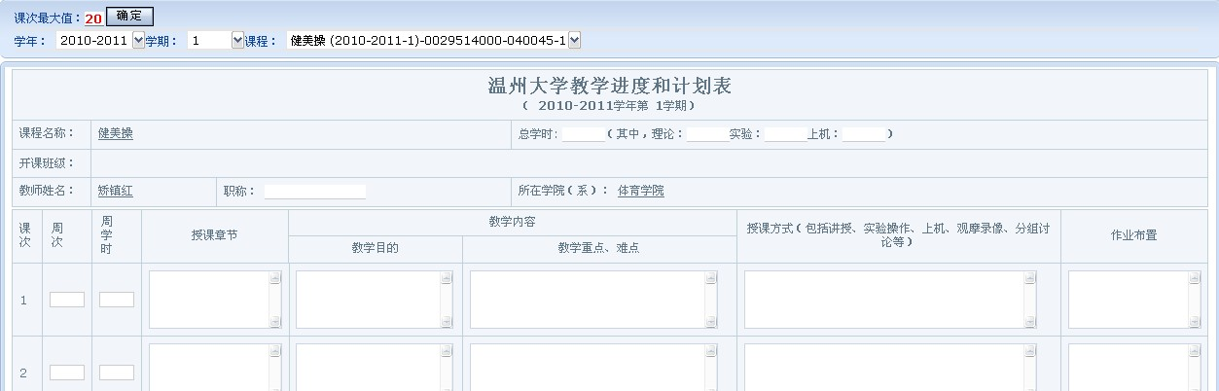

第四步：点击保存，多门课程操作方式相同。
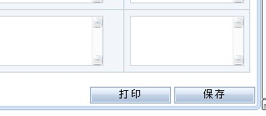
第五步：点保存、打印后，生成如下电子版进度和计划表
温州大学教学进度和计划表
（2010-2011学年 第2学期）
课程名称： |  |  | 企业文化 |  |  |  |  |  |  |  |  |  |  |  |  | 总学时： （其中，理论： 实验： 上机：）
开课班级： |  |  | 07财务本二,07财务本三,07财务本一
教师姓名：商待定 |  |  |  |  |  |  |  |  |  | 职称：1 |  |  |  |  |  | 所在学院（系）：商学院
周次 （按校历表） |  |  | 周学时 |  | 授课章节 |  |  | 教学内容 |  |  |  |  |  |  |  |  |  | 授课方式  （包括讲授、实验操作、上机、观摩录像、分组讨论等） |  |  |  | 作业布置
 |  |  |  |  |  |  |  | 教学目的 |  |  |  |  | 教学重点、难点
1 |  |  | 1
该门课程教学大纲的学时数和本学期实际学时数发生冲突时，你的教学安排的处理意见：
教学承担单位审批意见： |  |  |  |  |  |  |  |  |  |  |  |  |  |  |  |  |  |  |  | 年 月 日
使用教材： |  |  |  |  |  |  |  |  |  |  |  |  |  |  |  | 选读参考书：
必读参考书：
注：1、本表作为检查该门课程的教学计划和教学大纲执行情况的依据，请务必认真填写；
2、本表壹式叁份，教务处、所在学院（系）、本人各留壹份，并向教学班公布；
3、本表务请在开学初第二周内报教务处。
 |  |  |  |  |  |  |  |  |  |  |  |  |  |  |  |  |  |  |  |  |  |  | 温州大学教务处制

注意事项：
1)周次、周学时用阿拉伯数字，如：1、2、3等。其他符号均不能使用，如—、\、*等。
2)周次：最多2位数字；周学时：最多4位数字；授课章节：最多100个汉字；教学目的：最多500个汉字；教学重点、难点：最多500个汉字：授课方式：最多200个汉字：作业布置：最多200个汉字。
3)课程安排无论从第几周开始上课，均在课次1开始录入教学进度表，周次和周学时按照实际情况录入即可。

